2016届高三年级上学期期末质量检测试卷
化 学 试 题
(考试时间90分钟 满分100分)
可能用到的原子量 P：31 N：14 C：12 O：16 Zn:65 K：39 Cu：64
Mn：55 S：32 I：127 H:1
一、选择题（本题共17题，每一题只有一个正确选项，每题3分，共51分）
1. 化学与科学、技术、社会、环境密切相关，下列有关说法不正确的是（ ）
A.含钙、钡、铂等金属的物质有绚丽的颜色，可用于制造焰火
B.NO可用于某些疾病的治疗
C.盐碱地（含较多的NaCl、Na₂CO₃等）中施加适量石膏可降低土壤的碱性
D.雨后彩虹既是一种自然现象，又是一种光学现象，同时也与胶体有关
2. 能正确表示下列反应的离子方程式的是（ ）
A.用过量氨水吸收SO₂ :NH₃·H₂O + SO₂==NH₄⁺ + HSO₃⁻
B.铁和稀硝酸反应后，溶液pH=2
Fe + 4H⁺ + NO₃⁻==Fe³⁺ + NO↑ + 2H₂O
C.用石灰水处理含有Mg²⁺和HCO₃⁻的硬水，发生反应的离子方程式为
Mg²⁺ +2HCO₃⁻+Ca²⁺+2OH⁻===CaCO₃↓+MgCO₃↓+2H₂O
D.向银氨溶液中加入盐酸
[Ag(NH₃)₂]⁺ + OH⁻ + 3H⁺ === Ag⁺ + 2NH₄⁺ + H₂O
3. 用N_{A}表示阿伏伽德罗常数的值，下列有关说法中正确的是（ ）
A.200mL 2mol/L蔗糖溶液中所含分子数为0.4N_{A}
B.标准状况下，2.24L HF的氢原子数目为0.1 N_{A}
C.黑火药爆炸的方程式为2KNO₃+3C+S===K₂S+N₂↑+3CO₂↑，当生成1molK₂S时转移电子数为2N_{A}
D.标准状况下，1.12L ¹H₂和0.2g²H₂均含有0.1 N_{A}质子
4. 下列有关说法中正确的是（ ）
A.一定温度下，在恒容密闭容器中充入等体积的X、Y气体，发生反应X(g)+Y(g) 2Z(g)，一段时间后达到平衡，其他条件不变，再充入0.3mol Z，平衡时Y的体积分数增大
B.碱性锌锰干电池工作过程中，每通过2mol电子，负极质量减轻130g
C.通过测定CH₃COONa溶液和NaHS溶液的pH，可以比较醋酸和氢硫酸酸性的强弱。
⇌
D.将MgCl₂、Mg(OH)₂、MgCO₃三种物质与水混合，加热、灼烧，最终的固体产物相同
5. 室温下,下列各组离子能大量共存的是( )
A. 通入大量CO₂的溶液中:K⁺、ClO⁻、SO₃²⁻、HCO₃⁻
B. 能使蓝色石蕊试纸变红色的溶液中：K⁺、Na⁺、CO₃²⁻、NO₃⁻
C. 含有较多Al^{3＋}的溶液：Na＋、SO₄^{2－}、I－、ClO－
D. c(H＋)∶c(OH－)＝1∶10¹²的水溶液中：CO₃²⁻、Na＋、NO₃⁻、AlO₂－
6. 某化学小组为测定一定质量的某铜铝混合物中铜的质量分数，设计了如下实验方案：
方案Ⅰ：铜铝混合物―————―→测定生成气体的体积
方案Ⅱ：铜铝混合物―————―→测定剩余固体的质量
下列有关判断中不正确的是( )
A．溶液A和B均可以是稀硫酸或NaOH溶液
B．若溶液B选用浓硝酸，则测得铜的质量分数偏大
C．溶液A和B均不可选用浓硝酸
D．实验室中方案Ⅱ更便于实施
7. 以下各种尾气吸收装置中，不适合吸收HCl气体，而且不能防止倒吸的是（ ）
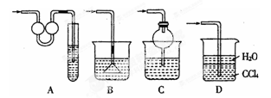
8. 已知：NaH是一种离子化合物，与水反应放出氢气。下列关于铯（Cs）及其化合物的叙述不正确的是 （ ）
A．无水醋酸铯的化学式为CH₃COOCs，易溶于水，其水溶液显碱性
B．碳酸氢铯加热即分解生成碳酸铯、二氧化碳和水
C．在Na、K、Rb、Cs中，Cs熔点最高，密度最大
D．CsH是离子化合物，与水反应可以生成H₂
9. X、Y、Z、M、W为五种短周期元素，X、Y、Z是原子序数依次递增的同周期元素，且最外层电子数之和为15，X与Z可形成XZ₂分子；Y与M形成的气态化合物在标准状况下的密度为0.76g/L；W的质子数是X、Y、Z、M四种元素质子数之和的一半，下列说法正确的是（ ）
A.原子半径W>Z>Y>X>M
B.XZ₂ 、X₂M₂、W₂Z₂均为直线形的共价化合物
C.由X、Y、Z、M四种元素形成的化合物，一定既有离子键又有共价键
D.由X元素形成的单质不一定是原子晶体
10. 已知2CO(g)+O₂(g)===2CO₂(g) △H=-566kJ/mol , Na₂O₂(s)+CO₂(g)==Na₂CO₃(s)+O₂(g)
△H=-226kJ/mol根据以上热化学方程式判断，下列说法正确的是（ ）
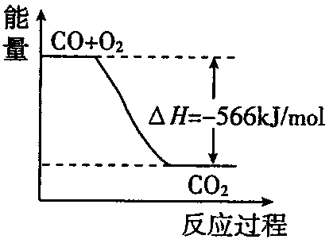
A.CO(g) 与Na₂O₂(s)反应放出509kJ热量时，电子转移
数为6.02×10²³
B.右图可表示由CO生成CO₂的反应过程和能量关系
C.2Na₂O₂(s)+2CO₂(s)==2Na₂CO₃(s)+O₂(g) △H> -452kJ/mol
D.CO的燃烧热为283kJ
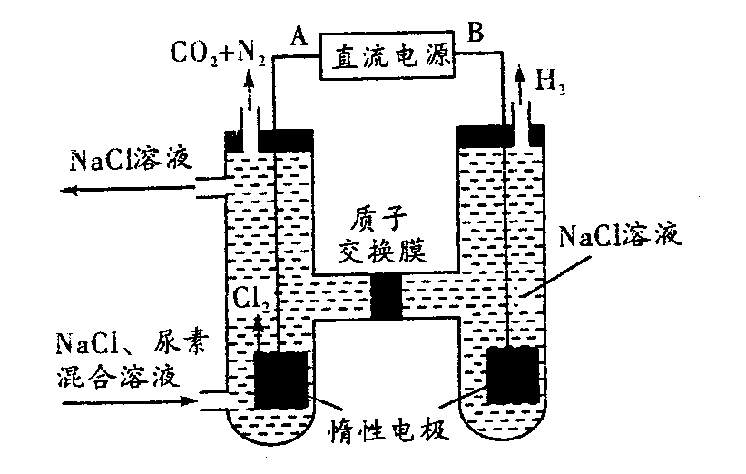
11. 人工肾脏可用间接电化学方法除去代谢产物中的尿素[分子式为CO(NH₂)₂],原理如图所示。下列有关说法中错误的是( )

A.电解结束后，阴极室溶液的pH与电解前相比将变大
B.若用铅蓄电池作该装置的供电电源，B接线柱应连接Pb
C.涉及除去尿素的反应为CO(NH₂)₂+3Cl₂+H₂O==N₂+CO₂+6HCl
D.若通电一段时间后，电路中通过的电量是77.06×10⁴ C，则有8N_{A}个H⁺通过质子交换膜
（一个电子所带的电量为1.6×10^{－19}C）
12. 在2L恒容密闭容器中投入2molCH₄(g)和2molCO₂(g)，分别在温度T₁和T₂下进行如下反应：CH₄(g)+CO₂(g) 2CO(g)+2H₂(g) △H=akJ/mol，且在T₂温度下反应一段时间后改变某一个外界条件，测得CH₄的物质的量(mol)与时间(min)关系如下表所示，下列有关说法中错误的是( )
 | 0 | 5min | 10min | 15min | 20min | 25min
T₁ | 2mol | 1.5mol | 1.2mol | 1.0mol | 0.8mol | 0.8mol
T₂ | 2mol | 1.2mol | 0.5mol | 0.5mol | 0.3mol | 0.3mol
A.a>0
B.T₂>T₁
C.T₂温度下15min时改变的条件可能是加入一定量的He
D.T₁温度下的平衡常数为12.96
13. 下列有关电解质溶液的说法正确的是( )
A.将pH=4 CH₃COOH溶液加水稀释10倍，溶液中各离子浓度均减小
B.水电离出来的c(H⁺)=1.0×10⁻¹² mol/L的溶液中，Al³⁺不可能大量存在
C.0.1mol/L的氨水中滴加稀盐酸至过量，可能有：c(Cl⁻)>c(NH₄⁺)>c(H⁺)>c(OH⁻)
D.在25℃时，将pH=5的醋酸溶液与pH=9的KOH溶液等体积混合，则充分反应后的混合液：c(CH₃COO⁻)>c(H⁺)>c(K⁺)>c(OH⁻)
14. 下列有关实验现象和解释或结论都正确的是（ ）
选项 | 实验操作 | 实验现象 | 解释或结论
A | 向盛有某溶液的试管中滴加NaOH溶液，将湿润的红色石蕊试纸放在试管口 | 试纸未变蓝 | 该溶液中不含NH₄⁺
B | 用高锰酸钾溶液检验乙烯中混有的SO₂ | 高锰酸钾溶液褪色 | 乙烯中混有SO₂
C | 向氯化钡溶液中通入CO₂ | 得到白色沉淀 | 生成了BaCO₃
D | 淀粉KI溶液中滴入氯水，再通入SO₂ | 先变蓝后褪色 | SO₂有还原性

15. 在某密闭容器中，通入一定量的NO₂，发生反应：2NO₂(g) N₂O₄(g) △H<0.下列叙述中正确的是（ ）
A.恒温恒容，达平衡后再充入N₂O₄气体，NO₂百分含量变小
B.增大压强，平衡向正反应方向移动，混合气体颜色变浅
C.达平衡后，升高温度，△H减小
D.2v_{正}(NO₂)₌₌v_{逆}(N₂O₄)说明反应达到化学平衡状态
16. 现有Al、Cl₂、Al₂O₃、HCl(aq)、Al(OH)₃、NaOH(aq)六种物质，它们之间有如图所示转化关系，图中每条线两端的物质之间都可以发生反应，下列推断不合理的是（ ）
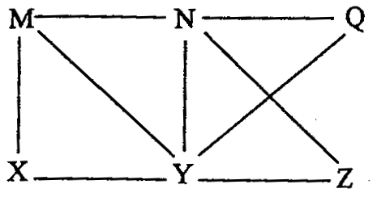
A.X可能为Al或Cl₂
B.Y一定为NaOH(aq)
C.N一定是HCl(aq)
D.Q、Z中的一种必定为Al₂O₃
17. 一定温度下，卤化银AgX及Ag₂CrO₄的沉淀溶解平衡曲线如图所示，已知横坐标p(Ag)
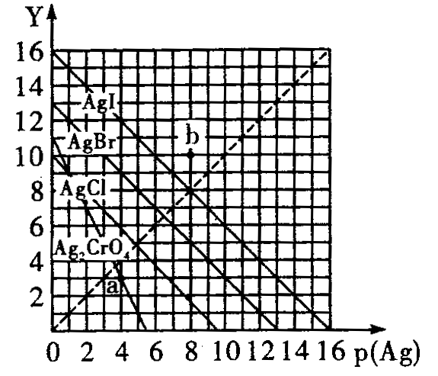
=－lgc(Ag⁺)，纵坐标Y=－lgc(X－)或－lgc(CrO₄^{2－})。
下列叙述正确的是（ ）
A.该温度下Ag₂CrO₄、AgCl、AgBr的Ksp之比为
121：100：169
B.a点对应溶液中的Ag⁺、Cl－能形成AgCl沉淀
C.由图知Ag₂CrO₄的Ksp=1.0×10⁻¹¹，则所有含有固体
Ag₂CrO₄ 的溶液中，都有2c(CrO₄²⁻)=c(Ag⁺)，且
c(CrO₄²⁻)·c²(Ag⁺)=1.0×10⁻¹¹
D.该温度下AgI、AgBr的饱和溶液中：c(Br－)<c(I－)
二、非选择题（(本题包括4题,共49分)
18.(9分) 碘及其化合物在生产、生活和科技等方面都有重要应用。回答下列问题：
(1)碘在元素周期表的位置为第______周期第______族，HI的沸点比HF______(填“高”或“低”)。在某温度下，0.01mol/L的NaOH溶液中由水电离出来的c(OH⁻)=1.0×10⁻¹⁰，在此温度下，将pH=3的HI溶液与pH=9的NaOH溶液以体积比9:11混合，则所得混合溶液的pH=_____
(2)H₂O₂可将I₂氧化为HIO₃，然后HIO₃与KOH发生酸碱中和反应，制得KIO₃。
为了确保加碘盐的最低含量， 1kg碘盐中至少应加入碘酸钾21.4mg。若要制得10t加碘食盐，理论上至少需要消耗质量分数为17%的H₂O₂______kg。
(3) 可通过用惰性电极电解KI溶液制备KIO₃，则阳极反应式为______________
19.(12分)采用硫酸同槽浸出软锰矿（主要成分MnO₂)和黄铜矿（主要成分CuFeS₂)的新工艺方法提取锰、铜、铁元素获得成功，生产流程如图所示：
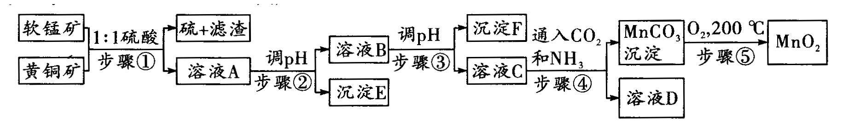

已知：（1）步骤①5MnO₂+2CuFeS₂+10H₂SO₄===5MnSO₄+Fe₂(SO₄)₃+2CuSO₄+4S↓+10H₂O
②部分阳离子以氢氧化物形式沉淀时溶液的pH见下表：
沉淀物 | Cu(OH)₂ | Fe(OH)₃ | Mn(OH)₂ | Fe(OH)₂
开始沉淀pH | 4.2 | 1.5 | 7.3 | 6.4
完全沉淀pH | 6.7 | 3.2 | 9.8 | 9.0
根据表中数据，回答相关问题：
（1）步骤①中每生成64g硫，转移电子的数目为_______；
（2）步骤②中pH的范围是______，沉淀E主要成分的化学式为_______；
(3) MnSO₄溶液中c(MnSO₄)=3×10⁻⁶mol/L,某碳酸盐溶液中c(CO₃²⁻）=3.3×10⁻⁵mol/L，若两溶液按体积比2:1混合，恰好达到溶解平衡，则MnCO₃的Ksp=______；
（4）步骤④发生的离子反应方程式：___________________；
(5)称取0.58g软锰矿于烧杯中，再分别向烧杯中加入过量20.00mL0.1000mol/LNa₂C₂O₄溶液和过量的硫酸，充分搅拌溶解，过滤，将滤液转移至锥形瓶中，用0.1000mol/L的KMnO₄溶液滴定至终点，消耗了4.00mLKMnO₄溶液。有关反应如下：
MnO₂ + Na₂C₂O₄ + 2H₂SO₄===MnSO₄ + Na₂SO₄ +2CO₂↑+2H₂O
5Na₂C₂O₄+2KMnO₄+8 H₂SO₄===2MnSO₄ + K₂SO₄ +5Na₂SO₄ +10CO₂↑+8H₂O
①实验过程中，若在滴定前滴定管尖嘴部分无气泡，滴定后滴定管尖嘴部分产生了气泡，则会使滴定时消耗的KMnO₄溶液体积______（填“偏大”、“偏小”或“不变”）。
②计算软锰矿中MnO₂ 的百分含量：______。
20.(14分)研究表明丰富的CO₂完全可以作为新能源，解决当前应用最广泛的碳源（石油和天然气）到本世纪中叶将枯竭的危机，同时又可缓解由CO₂累积所产生的温室效应，实现CO₂的良性循环。
- 目前工业上有一种方法是用CO₂和H₂在230℃催化剂条件下生成甲醇蒸气和水蒸气。右图表示恒压容器中0.5molCO₂和1.5molH₂转化率达80%时的能量变化示意图。
①能判断该反应向正反应方向进行的是：_______
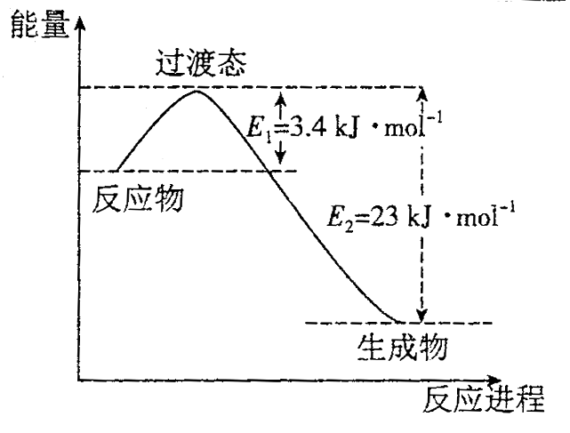
- v_{正}(H₂)=3v_{逆}(CH₃OH)
- 容器中混合气体的密度变大
- 容器中压强不变
- 2个C=O断裂的同时有6个H-H形成
- ②上述反应其他条件保持不变，在恒容条件下进行，平衡时H₂的转化率将____________（填“变大” “变小”或“不变”)
③写出上述反应的热化学方程式：
（2）将不同量的CO（g）和H₂O（g）分别通入到体积为2L的恒容密闭容器中，进行反应CO（g）+H₂O（g）==CO₂（g）+H₂（g），得到如下三组数据：

实验组 | 温度℃ | 起始量mol |  | 平衡量mol |  | 达平衡所需时间min
实验组 | 温度℃ | CO | H₂O | H₂ | CO | 达平衡所需时间min
1 | 650 | 4 | 2 | 1.6 | 2.4 | 6
2 | 900 | 2 | 1 | 0.4 | 1.6 | 3
3 | 900 | a | b | c | d | t
①该反应的ΔH_________ 0（填“<”“>”或“=”）
②实验3中，若平衡时，CO的转化率大于水蒸气，则a/b的值：_________（填具体值或取值范围）
③实验4，若900℃时，在此容器中加入CO、H₂O、CO_{2、}H₂均为2mol，则此时v_{正}___v_{逆}（填“<”“>”或“=”）
（3）甲醇在一定条件下能转化为甲醛，碘量滴定法是测定甲醛的化学方法之一，其原理是在碱性介质（NaOH）中，碘转化为次碘酸钠和碘化钠，后将溶液中游离的甲醛氧化为甲酸钠，经适当酸化后，剩余的次碘酸钠和碘化钠又生成碘，上述过程中甲醛参与的化学反应的离子方程式为：___________________
- (14分）用二氧化氯（ClO₂）可制备用途广泛的亚氯酸钠（NaClO₂)，实验室可用如图所示装置（部分支持装置省略）制备少量的亚氯酸钠。
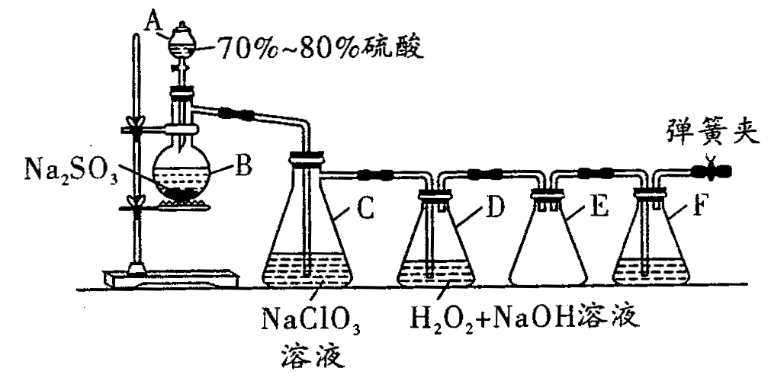

装置D中发生反应：2ClO₂+H₂O₂+2NaOH===2NaClO₂+2H₂O+O₂
（1）ClO₂、O₃常被用作消毒剂，等物质的量的ClO₂（还原产物为Cl－）、O₃（1mol O₃转化为1mol O₂和1mol H₂O），二者消毒效率之比为 。
（2）组装好仪器后，检查该装置的气密性的方法是_______________________________。
（3）F中盛有的液体是 ；装置E的作用是________________；装置A盛装的是70%~80%的硫酸，不能用较浓的硫酸或较稀的硫酸，原因是_______________________。
- 实验开始时，C中发生反应的化学方程式为___________________________________。
（5）通过检测发现制备的NaClO₂中含有NaOH、Na₂SO₃或NaOH、Na₂SO₄等杂质，利用所给试剂设计实验，检测产品中存在Na₂SO₃，简要说明实验操作，现象和结论：

（供选择的试剂：Ba(OH)₂溶液、品红溶液、H₂O₂溶液、AgNO₃溶液、稀盐酸）
（6）ClO₂－的含量可用碘量法测定，当pH≤2.0时，ClO₂－能被I－完全还原成Cl－，写出反应的离子方程式 。
2016届高三年级上学期期末质量检测试卷
化学试题参考答案及评分标准
一、选择题（每题3分，共51分）
题号 | 1 | 2 | 3 | 4 | 5 | 6 | 7 | 8 | 9 | 10
答案 | A | B | D | D | D | B | B | C | D | C
题号 | 11 | 12 | 13 | 14 | 15 | 16 | 17
答案 | A | C | C | D | A | A | B
二、非选择题（共49分）
18、（9分）
（1）五（1分）；ⅦA（1分）；低（1分）；8（2分）
（2）0.5（2分）
（3）I－+6OH－6e－=IO₃－+3H₂O（2分）
19、（12分）（1）5N_{A}（2分）
（2）3.2≤pH＜4.2或3.2＜pH＜4.2（1分）；Fe(OH)₃（1分）
（3）2.2×10^{－11}（2分）
（4）Mn²⁺+CO₂+2NH₃+H₂O=MnCO₃↓+2NH₄⁺（2分）
（5）①偏小（2分） ②15%（2分）
20、（14分，每空2分）
（1）①B ②变小 ③CO₂(g)+3H₂(g) CH₃OH(g)+H₂O(g) △H=－49kJ/mol
（2）①ΔH＜0
②a/b的值：＜1或
③＜
（3）HCHO+IO－+OH－=HCOO－+I－+H₂O
21、（14分）
（1）5︰2（2分）
（2）关闭弹簧夹，打开A中的活塞，向B中注水，水滴落的速率逐渐变慢，直至停止滴落，说明装置气密性良好。（2分）
（3）NaOH溶液（1分） 安全瓶（防止液体倒吸）（1分）
太浓的硫酸不利于电离出H⁺，太稀的硫酸会溶解更多SO₂，不利于SO₂的逸出。（2分）
（4）2NaClO₃+SO₂=2ClO₂+Na₂SO₄（2分）
（5）取适量D中的溶液于试管中，加入Ba(OH)₂溶液产生白色沉淀、过滤，向白色沉淀中加稀HCl，产生气体，证明含Na₂SO₃（2分）
（6）ClO₂－+4I－+4H⁺=Cl－+2I₂+2H₂O（2分）

